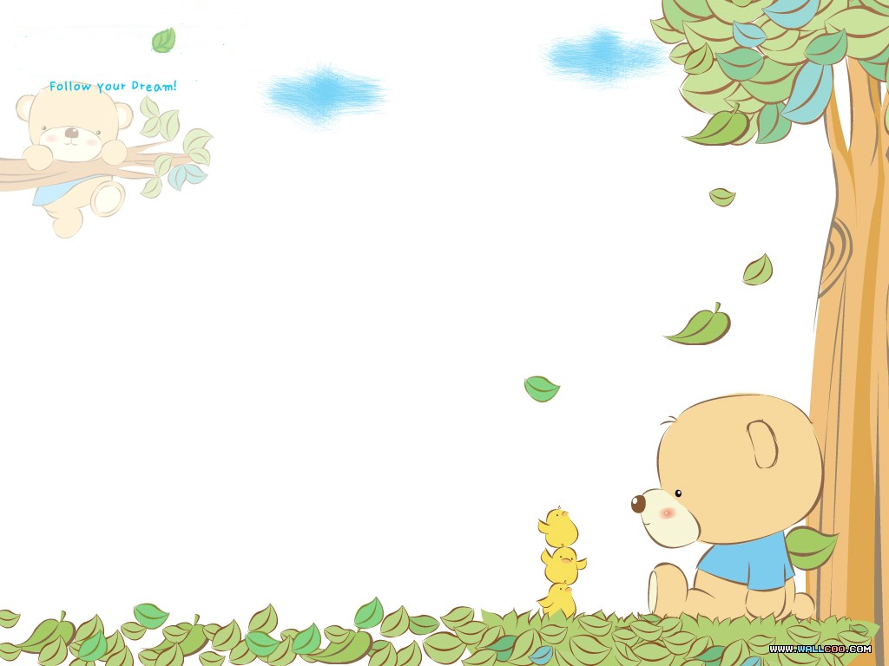
臺北市南港區修德國民小學105學年度暑假作業學生自主學習記錄單
炎炎夏日，除了快樂過暑假外，也是充實自己的好時機!請小朋友為自己設計一份暑假作業，努力用心的完成，開學時透過紙本報告、影片、照片、表演……，與老師和同學們分享！

設計者： 年 班 號 姓名：
我的暑假作業名稱:

1.你訂定的目標是什麼?為什麼?

2. 訂了目標後，你預定達到什麼樣的成果?

3. 過程中，你有遇到困難嗎?你如何解決?

4.開學後，你會如何呈現作品給大家欣賞?

5.請你把值得記錄下來的內容或進步情形，寫在表格裡
日期 | 內容(進度) | 家長簽名

